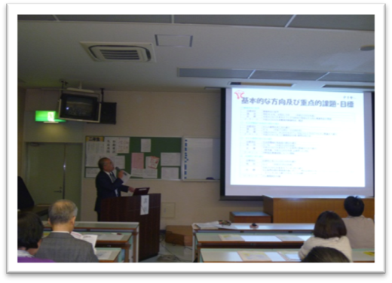
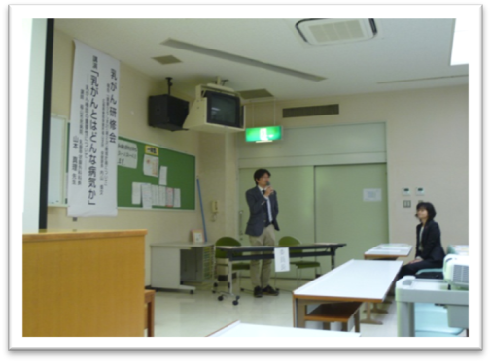
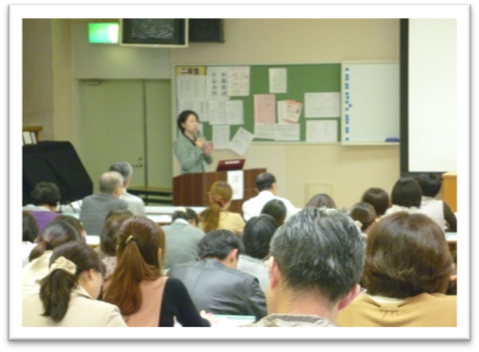
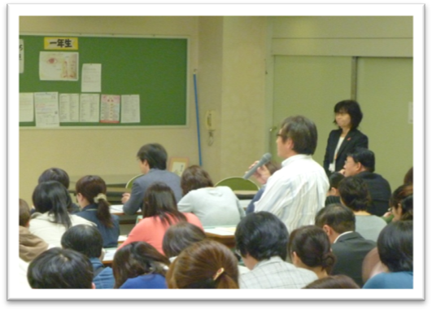
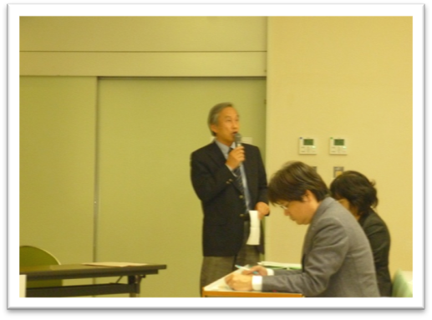
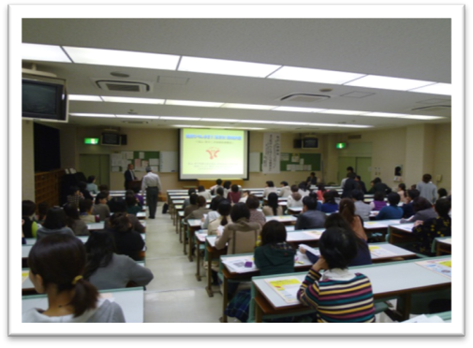
乳がん研修会
平成25年11月5日（火）
福山市医師会館 4階 演習室
（参加者123名）
開会挨拶
西岡委員長

閉会挨拶
谷委員
参加者からの質問
講演 山本真理先生
報告 内山課長

